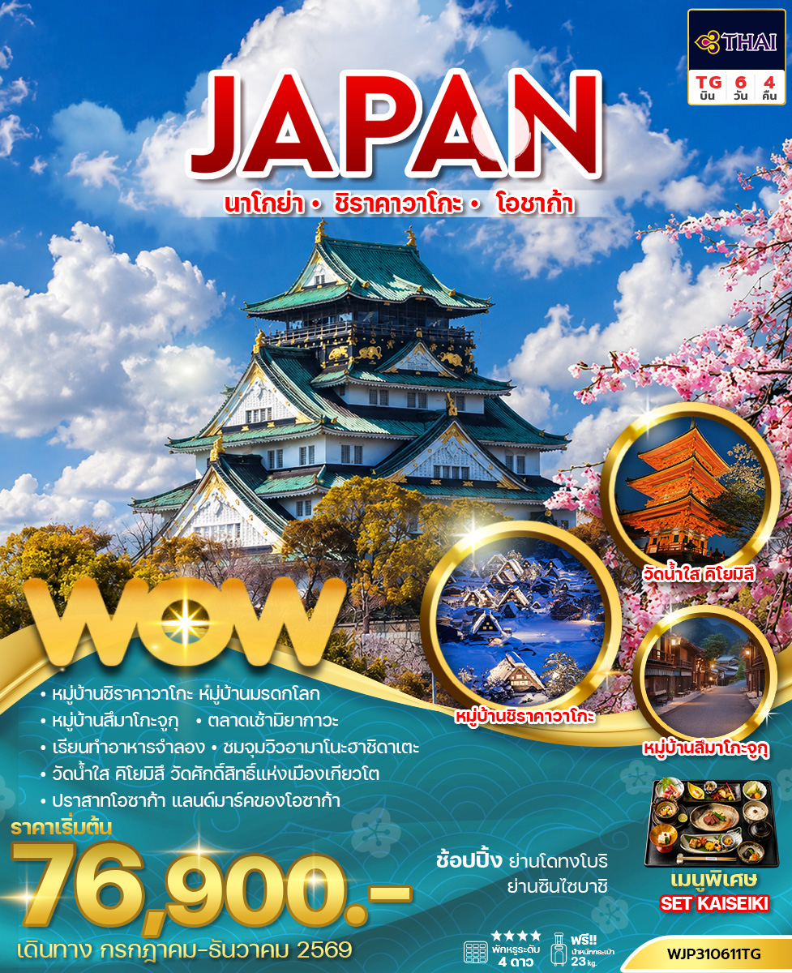
0

วันที่ | โปรแกรมทัวร์ | อาหาร |  |  | โรงแรม
วันที่ | โปรแกรมทัวร์ | เช้า | เที่ยง | เย็น | โรงแรม
1. | สนามบินสุวรรณภูมิ กรุงเทพฯ  (วันเช็คอิน) | - | - | -
2. | นาโกย่า-หมู่บ้านซึมาโกะจูกุ-หมู่บ้านมรดกโลกชิราคาวาโกะ-ทาคายาม่า |  |  | SET KAISEIKI | Hotel Associa Takayama Resort 4* หรือเทียบเท่า
3. | ตลาดเช้าทาคายามะ-เรียนทำอาหารสาธิตตัวอย่าง-พระใหญ่เอจิเซ็น-หน้าผาโทจินโบ |  |  |  | Hotel & Resorts Kyoto Miyazu 4*  หรือเทียบเท่า
4. | อามาโนะฮาชิดาเตะ-หมู่บ้านชาวประมงอิเนะ-พิธีชงชา-วัดคิโยะมิสุ |  |  |  | Hotel Namba Osaka 4*  หรือเทียบเท่า
5. | โอซาก้า-ปราสาทโอซาก้า-ตลาดคุโรมง-ชินไซบาชิ |  |  | - | Hotel Namba Osaka 4*  หรือเทียบเท่า
6. | โอซาก้า -สนามบินคันไซ – สนามบินสุวรรณภูมิ กรุงเทพฯ
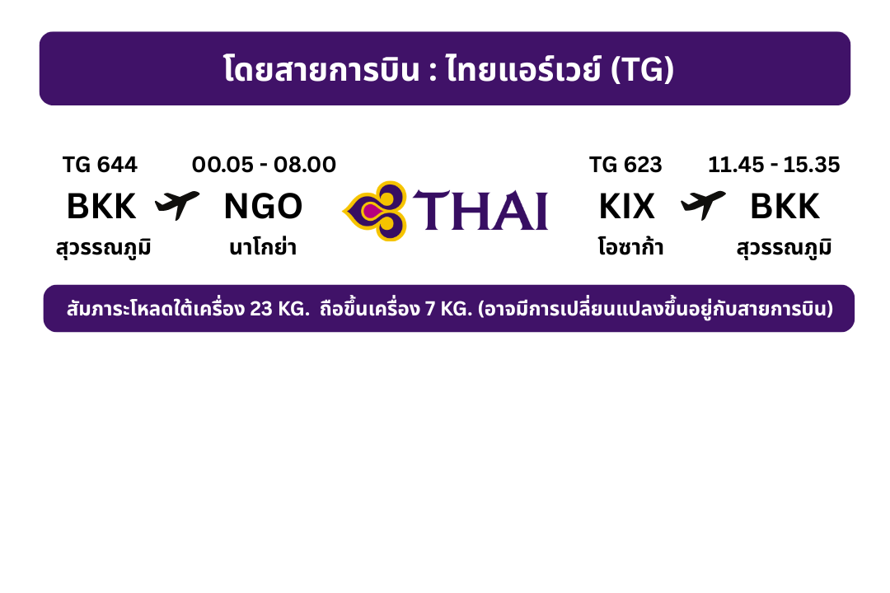
** รายการทัวร์ข้างต้นอาจมีการปรับเปลี่ยนเพื่อความเหมาะสม โดยคำนึงถึงผลประโยชน์ของลูกค้าเป็นสำคัญ**
**กรณีลูกค้ามีซื้อตั๋วภายในประเทศ กรุณาสอบถามคอนเฟิร์มตารางการบินกับทางเจ้าหน้าที่อีกครั้ง*
Day 1 สนามบินสุวรรณภูมิ กรุงเทพฯ
20.00 น. คณะพร้อมกัน ณ อาคารผู้โดยสารขาออกระหว่างประเทศชั้น 4 สนามบินสุวรรณภูมิ เคาน์เตอร์สายการบินไทยแอร์เวย์(TG) พบเจ้าหน้าที่ของบริษัทฯ คอยให้การต้อนรับและอำนวยความสะดวก
Day 2 นาโกย่า-หมู่บ้านซึมาโกะจูกุ-หมู่บ้านมรดกโลกชิราคาวาโกะ-ทาคายาม่า
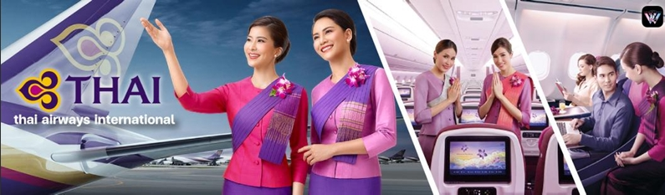
00.05 น. ออกเดินทางสู่ สนามบินนาโกย่า ประเทศญี่ปุ่น โดยสายการบินไทยแอร์เวย์ (TG) เที่ยวบินที่ TG644 (00.05-08.00) ใช้ระยะเวลาในการเดินทางประมาณ 5.25 ชั่วโมง บริการอาหารและเครื่องดื่มบนเครื่อง
08.00 น. เดินทางถึง สนามบินนาโกย่า ประเทศญี่ปุ่น (เวลาท้องถิ่นเร็วกว่าประเทศไทย 2 ชั่วโมง) ผ่านขั้นตอนการตรวจคนเข้าเมืองและศุลกากร เรียบร้อยแล้ว
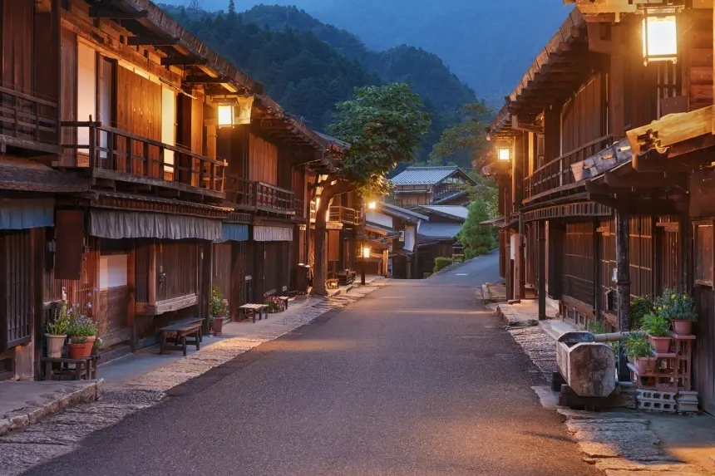
จากนั้นเดินสู่ หมู่บ้านซึมาโกะจูกุ (Tsumago-juku) ตั้งอยู่ในเมืองคิโซะ (Kiso) จังหวัดนากาโน่ เคยเป็นเมืองที่รุ่งเรืองมากอีกเมืองในอดีต ตั้งอยู่บนเส้นทาง Nakasendo ซึ่งอยู่ระหว่างเมืองเกียวโต และ เอโดะ
หรือโตเกียว ในปัจจุบันนั่นเอง โดยสมัยอดีตเมืองนี้ถือเป็นจุดแวะพักที่สำคัญระหว่างการเดินทางไปกลับระหว่างเมืองหลวงเก่าและเมืองหลวงใหม่ ก่อนจะเริ่มลดความนิยมลงเนื่องจากมีการพัฒนาเส้นทางรถไฟ และถนนสายใหม่ที่สะดวก
กลางวัน รับประทานอาหารกลางวัน ณ ภัตตาคาร
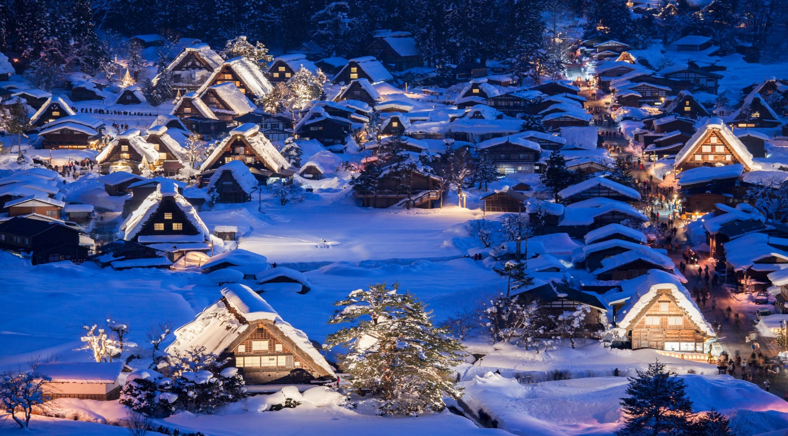
จากนั้นนำท่านสู่ หมู่บ้านมรดกโลก ชิราคาวาโกะ (Shirakawa-go) เมืองที่เป็นมรดกโลกทางวัฒนธรรมของประเทศญี่ปุ่น เป็นหมู่บ้านชาวนาที่มีรูปร่างแปลกตาติดอันดับ The most beautiful village in Japan และเป็นเมืองมรดกโลกที่มีชื่อเสียงแห่งหนึ่ง ไฮไลท์!! หมู่บ้านแบบกัชโชสึคุริ เป็นบ้านชาวนาโบราณที่มีอายุมากกว่า 250 ปี รูปแบบของบ้านมีหลังคามุงด้วยฟางข้าวที่ทำมุมชันถึง 60 องศา คล้ายสองมือที่ประนมเข้าหากัน ตัวบ้านมีความยาวประมาณ 18 เมตร กว้าง 10 เมตร ทั้งหลังถูกสร้างขึ้นโดยไม่ใช้ตะปู ต่อมา ในปีค.ศ. 1995 องค์กรยูเนสโกขึ้นทะเบียนให้ชิราคาวาโกะเป็นมรดกโลก
จากนั้นนำท่านเดินทาง ทาคายาม่า (Takayama) เป็นเมืองที่มีการผสมผสานระหว่างเกียวโตกับขนบธรรมเนียมประเพณียุคเอโดะเข้าด้วยกัน ตั้งอยู่บริเวณที่โอบล้อมไปด้วยภูเขาน้อยใหญ่ในจังหวัดกิฟุ ดำรงไว้ซึ่งบรรยากาศและขนบธรรมเนียมประเพณีแบบเมืองเก่าแก่ไว้ได้เป็นอย่างดี เปรียบได้กับเมืองที่ได้รับพรให้เต็มเปี่ยมไปด้วยวัฒนธรรมอันดีงาม
เย็น รับประทานอาหารเย็น ณ ห้องอาหารภายในโรงแรม เมนูพิเศษ!! SET KAISEIKI
พักที่ Hotel Associa Takayama Resort หรือเทียบเท่าระดับ 4 ดาว
**โรงแรมที่นําเสนอเป็นการนําเสนอเบื้องต้นเท่านั้น ชื่อโรงแรมที่พักทางบริษัทจะทําการแจ้ง 3-7 วันก่อนการ เดินทาง เนื่องจาก
โรงแรมมีจํานวนจํากัด หากเต็มทางบริษัทขอสงวนสิทธิ์ไปนอนเมืองใกล้เคียงแทน**)
Day 3 ตลาดเช้าทาคายามะ-เรียนทำอาหารสาธิตตัวอย่าง-พระใหญ่เอจิเซ็น-หน้าผาโทจินโบ
เช้า รับประทานอาหารเช้า ณ โรงแรม
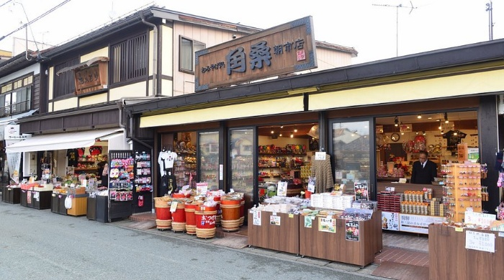
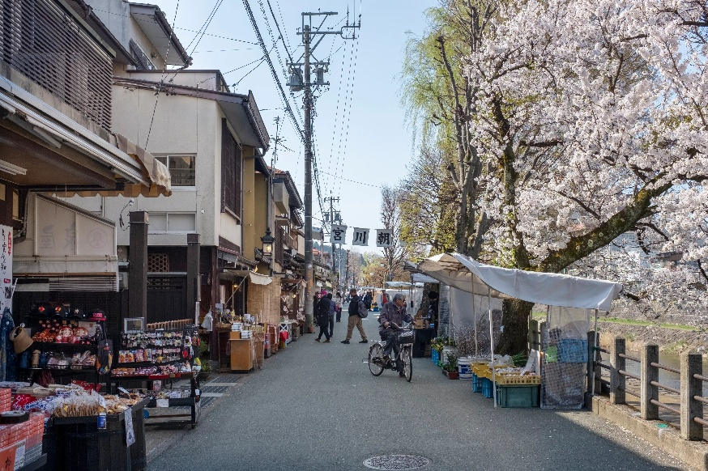
นำท่านเดินชม ตลาดเช้าทาคายามะ (Takayama Morning Market) ให้ท่านได้เพลิดเพลินกับการเลือกซื้อเลือกชมผักสดผลไม้หลากหลายชนิดอาหารพื้นเมืองที่นํามาปรุงสดๆสะอาด และยังมีเสื้อผ้า กระเป๋า ของแกะสลัก ของเล่นของที่ระลึกของพื้นเมืองต่างๆมากมาย โดยบรรยากาศการค้าขายของที่นี่จะแตกต่างจากเมืองใหญ่ๆ ด้วยความเป็นเมืองที่ยังคงความเป็นชนบทอยู่มาก ทำให้แลดูเป็นกันเองมากกว่า แถมราคายังกันเองกว่าไปซื้อในห้างใหญ่ๆ
กลางวัน รับประทานอาหารกลางวัน ณ ภัตตาคาร
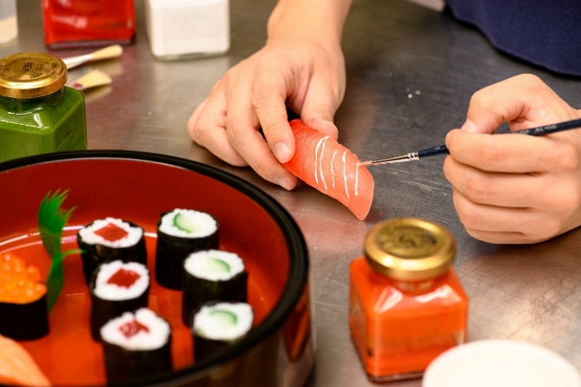
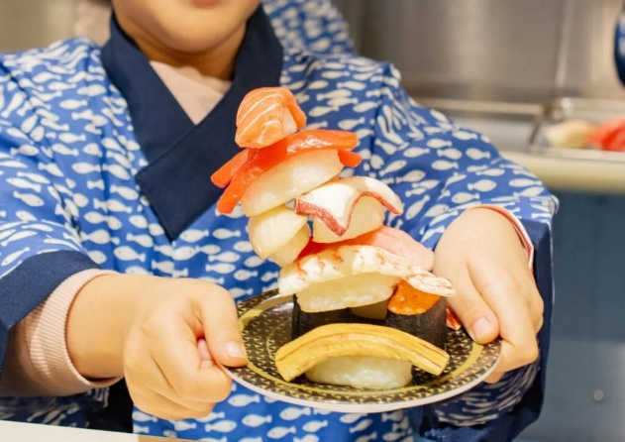
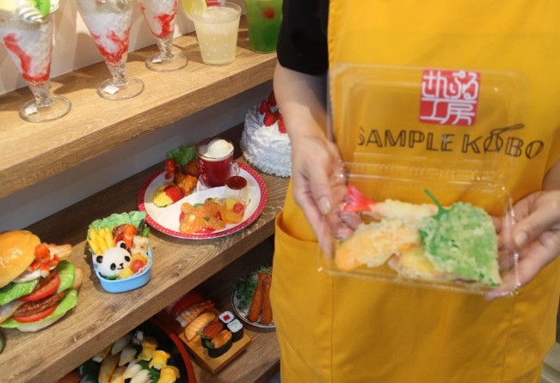
นำท่านเปิดประสบการณ์แปลกใหม่ “เรียนทำอาหารสาธิตตัวอย่าง” GuJo Food Sample Workshop โดยมีผู้เชี่ยวชาญสอนและดูแลอย่างใกล้ชิด จากเมนูอาหารที่วางเรียงรายอยู่ในตู้โชว์ของภัตตาคารที่มีชื่อเสียงดูช่างน่าทานยั่วยวน ท่านจะทราบถึงขึ้นตอนในการทำอาหารตัวอย่าง เคล็ดลับ และสนุกกับการประดิษฐ์อาหารด้วยฝีมือของท่านเอง
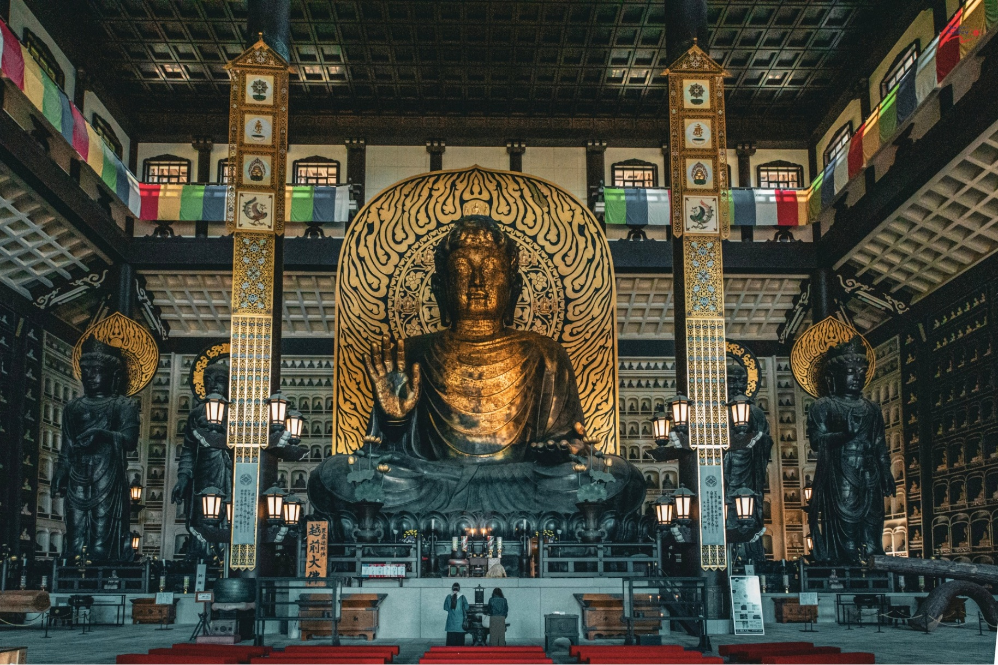
จากนั้นนำท่านเดินทางสู่ วัดชินไดจิ (Shindaiji) นำท่านไหว้ขอพร พระใหญ่เอจิเซ็น (Echizen Daibutsu) พระพุทธรูปสำริดที่มีขนาดใหญ่กว่าองค์พระซึ่งประดิษฐานที่เมืองนาระ จึงถือว่าเป็นองค์ที่ใหญ่ที่สุดในบรรดาองค์พระใหญ่ไดบุทสึของญี่ปุ่น มีความสูงถึง 17เมตร สร้างขึ้นราวปี ค.ศ. 1987 และกำแพงที่โอบล้อมองค์พระพุทธรูปทั้ง 3 ด้าน ยังมีเทวรูปที่ทำจากหินและทองคำอีกกว่า 1,281 องค์ ว่ากันว่าพระใหญ่องค์นี้มีต้นแบบมาจากพระพุทธรูปที่ประดิษฐานในถ้ำหินหลงเหมิน ประเทศจีน ซึ่งเป็นมรดกโลก
เดินทางถึง หน้าผาโทจินโบ (Tojinbo Cliff) เป็นหน้าผาที่ยื่นออกไปในทะเลญี่ปุ่น ตั้งอยู่ในเมืองสะกะอิ จังหวัดฟุกุย หรือบริเวณพรมแดนที่ติดกับจังหวัดอิชิกาว่า จุดเด่นของผานี้คือมีความยาวถึง 1 กิโลเมตรและสูงถึง 25 เมตรด้วยกัน และเป็นหน้าผาหินลาวาที่ถูกน้ำทะเลและคลื่นลมกัดเซาะโดยธรรมชาติ บนหน้าผานี้มีทางเดินที่เหมาะสมสร้างเตรียมไว้ให้ นอกจากนี้ได้มีเรือนำเที่ยว ที่ท่านสามารถชมความงามของหน้าผานี้จากทะเลได้อีกด้วย อีกทั้งหน้าผาแห่งนี้ยังมีหินเก่าแก่แปลกประหลาด มากมายให้ท่านได้ชม เช่น หินสิงโต หินเทียน หินสามชั้น หินชัน และยังมีหอชมวิวโทจิโบในเมืองที่ท่านสามารถ เห็นวิวของหน้าผาหินโทจินโบ เกาะโอชิมะ และเทือกเขาฮาคุสันด้านหลังได้อีกด้วย
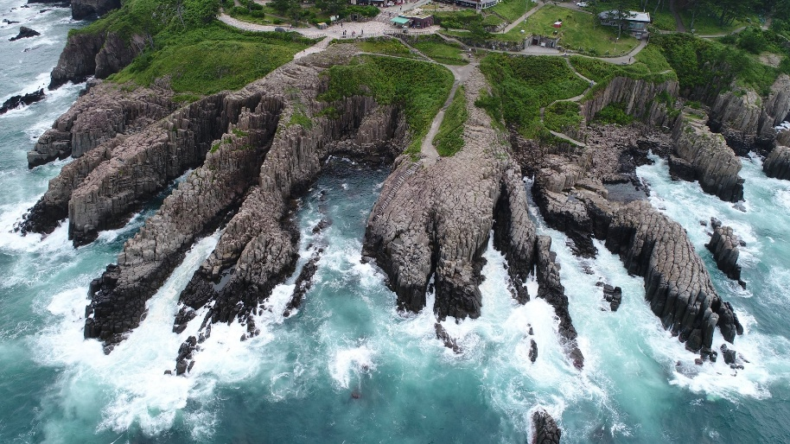
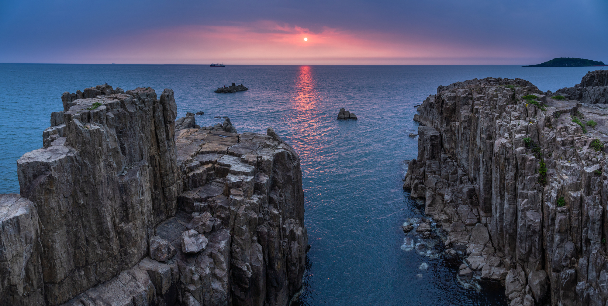
เย็น รับประทานอาหารเย็น ณ ภัตตาคาร
พักที่ Hotel & Resorts Kyoto Miyazu หรือเทียบเท่าระดับ 4 ดาว
**โรงแรมที่นําเสนอเป็นการนําเสนอเบื้องต้นเท่านั้น ชื่อโรงแรมที่พักทางบริษัทจะทําการแจ้ง 3-7 วันก่อนการ เดินทาง เนื่องจากโรงแรมมีจํานวนจํากัด หากเต็มทางบริษัทขอสงวนสิทธิ์ไปนอนเมืองใกล้เคียงแทน**)
Day 4 อามาโนะฮาชิดาเตะ-หมู่บ้านชาวประมงอิเนะ-พิธีชงชา-วัดคิโยะมิสุ
เช้า รับประทานอาหารเช้า ณ โรงแรม
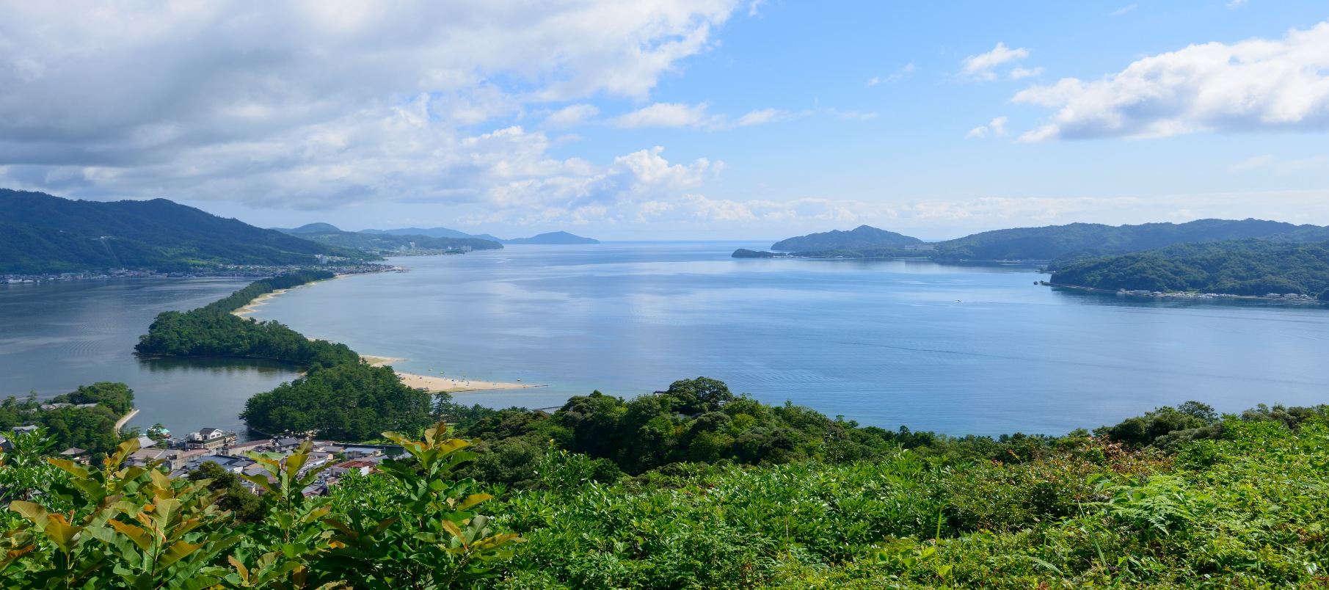
นำท่านสู่ จุดชมวิวอามาโนะฮาชิดาเตะ (Amanohashidate) หรือเรียกอีกชื่อหนึ่งว่า สะพานสู่สรวงสวรรค์ มี ลักษณะเป็นสันทรายที่ถูกสร้างสรรค์โดยธรรมชาติทั้งจากกระแสน้ำและแรงลมพัดที่พาตะกอนและเม็ดทรายมารวมตัวกันเป็นแนวยาวทอดตัวขวางกั้นระหว่างอ่าวมิยาสึกับแหลมตังโกะ มีความยาวถึง 3.6 กิโลเมตรถูกปกคลุมด้วยต้นสนน้อยใหญ่กว่า 8,000 ต้น ที่แห่งนี้ถือเป็นแหล่งชมวิวทางทะเลติดที่สวยงาม 1 ใน 3 ของญี่ปุ่นอีกด้วย
กลางวัน รับประทานอาหารกลางวัน ณ ภัตตาคาร
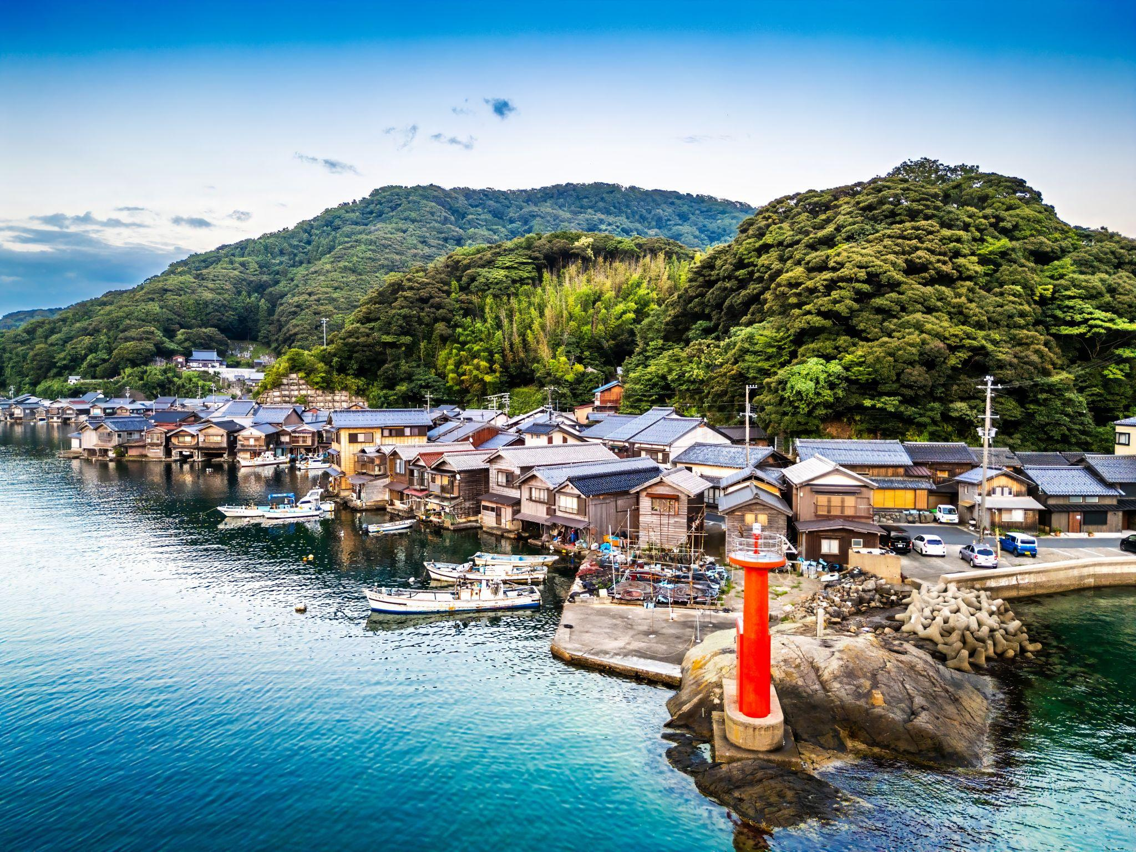
จากนั้นนำท่านเดินทางสู่“หมู่บ้านชาวประมงอิเนะ” (Ine-Cho) เป็นหมู่บ้านชาวประมงอนุรักษ์ที่หลงเหลือยู่เพียงไม่กี่แห่งของประเทศญี่ปุ่น ที่นี่มีจุดเด่นเฉพาะตัวที่แตกต่างจากที่อื่น มีการสร้างบ้านยื่นออกไปในน้ำ แล้วมีช่องจอดเรืออยู่ภายในบ้าน คล้ายๆ กับเมืองเวนิส ประเทศอิตาลีซึ่งจะสร้างอยู่ติดกันเรียงตลอดแนวยาวของชายฝั่งเกิดเป็นที่สวยงามแปลกตาไม่เหมือนกับที่ใดๆในญี่ปุ่น โดยบ้านแบบนี้เรียกว่า ฟูนะยะ (Funaya) หมู่บ้านอิเนะในปัจจุบันเป็นแหล่งท่องเที่ยวเชิงวัฒนธรรมที่ให้บรรดานักท่องเที่ยวได้สัมผัสกับวิถีชีวิตของชาวประมงแบบโบราณ ตั้งแต่การตกปลา การปลูกข้าวและอื่น ๆ
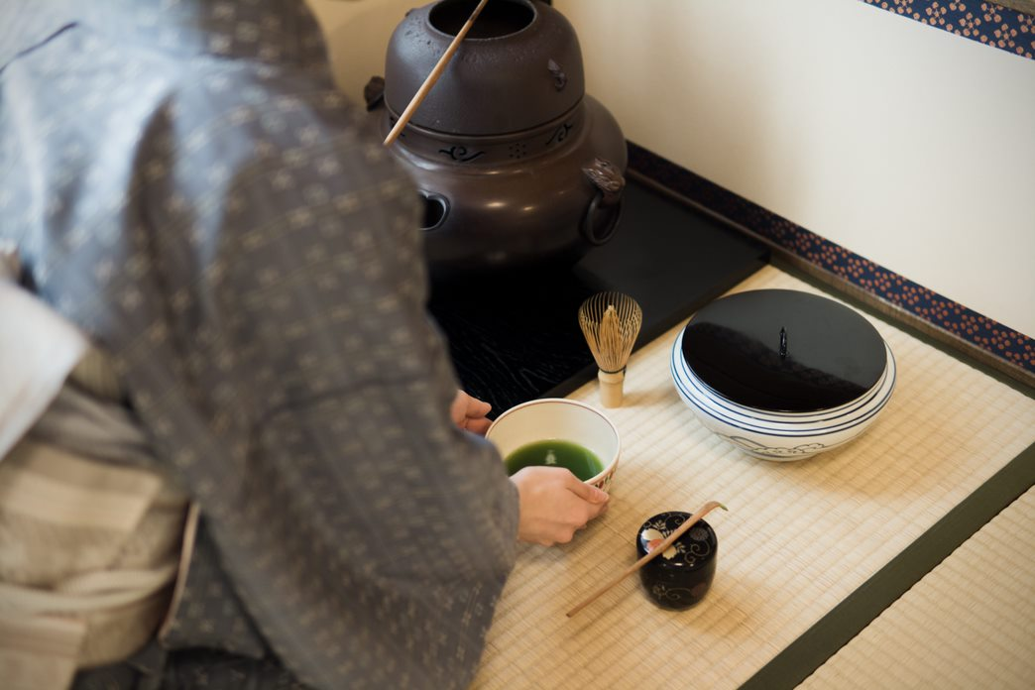
จากนั้นนำท่านสัมผัสวัฒนธรรมดั้งเดิมของญี่ปุ่น นั้นคือ การเรียนพิธีชงชาหรือที่เรียกว่าซะโด (Sadou) หรือ ชะโด (Chadou) คือ วิถีแห่งชาของชาวญี่ปุ่นที่มีเอกลักษณ์เฉพาะตัว และเป็นพิธีกรรมที่ทรงคุณค่า หยั่งรากลึกลงในศิลปวัฒนธรรมและวิถีชีวิตของชาวญี่ปุ่นมาตั้งแต่อดีตจนถึงปัจจุบันพิธีชงชาเป็นพิธีที่เรียบง่ายแต่แฝงไปด้วยปรัชญาในการดำเนินชีวิต หัวใจสำคัญของพิธีชงชาจึงไม่ใช่แค่การชงหรือดื่มชาเท่านั้น แต่อยู่ที่สุนทรียภาพในการลิ้มรสทั้งรูป รส กลิ่น เสียง และ จิตใจลองมาทำความรู้จักกับพิธีชงชาให้มากขึ้นรับรองได้เลยว่าหากท่านได้มีโอกาสได้เข้าร่วมพิธีชงชา ก็จะต้องหลงใหลกับวัฒนธรรมอันเรียบง่าย แต่เต็มไปด้วยเสน่ห์อันน่าดึงดูดใจผู้คนทั่วโลกอย่างแน่นอน จากนั้นให้ท่านได้อิสระเลือกซื้อสินค้าเป็นที่ระลึกตามอัธยาศัย

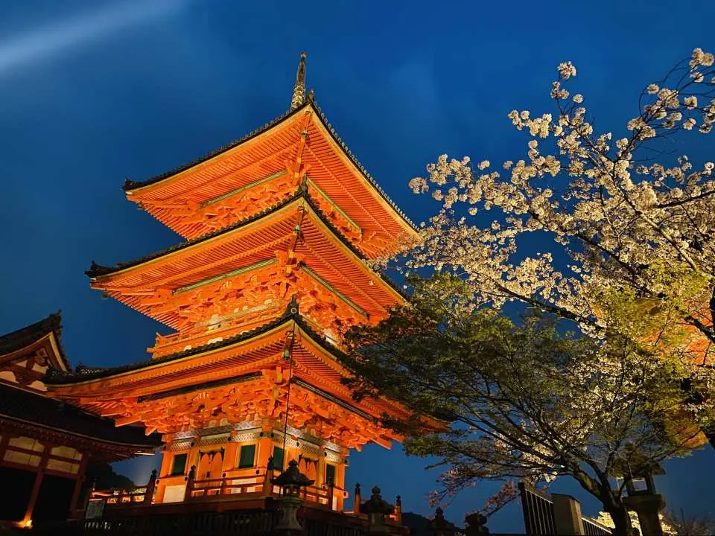
หลังจากนั้นนำท่านชมวัดคิโยะมิสุ หรือ วัดน้ำใส(Kiyomizu) ตั้งอยู่บนเชิงเขาของด้านตะวันออกของเกียวโตซึ่งเป็นสถานที่มีชื่อเสียงและเป็นที่นิยมมากที่สุดในเกียวโต วัดคิโยะมิสุที่ตั้งอยู่บนหน้าผานั้นถูกรองรับด้วยเสาต้นซุงมากกว่าร้อยต้นเสมือนเวทีใหญ่ลอยอยุ่บนอากาศ ที่สามารถมองวิวทัศน์ของกรุงเกียวโตได้จากที่นี่ ในตัวของวัดนั้นมีศาลเจ้าจิซูซึ่งเป็นเทพเจ้าแห่งความรักและชีวิตสมรส
เย็น รับประทานอาหารเย็น ณ ภัตตาคาร
พักที่ Hotel Namba Osaka หรือเทียบเท่าระดับ 4 ดาว
**โรงแรมที่นําเสนอเป็นการนําเสนอเบื้องต้นเท่านั้น ชื่อโรงแรมที่พักทางบริษัทจะทําการแจ้ง 3-7 วันก่อนการ เดินทาง เนื่องจาก
โรงแรมมีจํานวนจํากัด หากเต็มทางบริษัทขอสงวนสิทธิ์ไปนอนเมืองใกล้เคียงแทน**)
Day 5 โอซาก้า-ปราสาทโอซาก้า-ตลาดคุโรมง-ชินไซบาชิ
เช้า รับประทานอาหารเช้า ณ โรงแรม
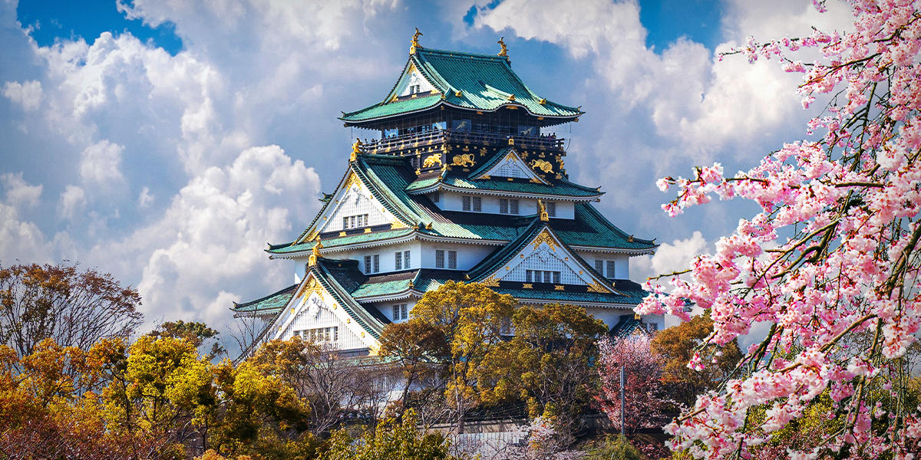
นำท่านเดินทางกลับสู่เมืองโอซาก้า นำท่านถ่ายรูปชิลล์ๆกับ ปราสาทโอซาก้า(Osaka Castle) แลนด์มาร์คของโอซาก้า ปราสาทเก่าแก่สีขาวสูง 8 ชั้น กำแพงหินสูงตระหง่าน คูน้ำกว้าง ที่สร้างในปี พ.ศ. 2126 โดยโชกุนโทโยโตมิ ฮิเดโยชิผู้โด่งดัง ซึ่งมีฉายาว่าเป็นนโปเลียนแห่งญี่ปุ่น ปราสาทได้รับการบูรณะมาเรื่อยๆจนถึงปัจจุบัน ด้านในเป็นพิพิธภัณฑ์จัดแสดงเกี่ยวกับประวัติการสร้าง และข้าวของเครื่องใช้ในสมัยโบราณ ซึ่งเต็มไปด้วยหลักฐานทางประวัติศาสตร์กว่า 10,000 ชิ้น บริเวณรอบๆ มีพิพิธภัณฑ์โรงกษาปณ์ ซึ่งเป็นจุดชมซากุระหายาก และมีเกือบครบทุกสายพันธุ์ ได้ที่นี่ (ไม่รวมค่าเข้าชมด้านในปราสาท)
กลางวัน รับประทานอาหารกลางวัน ณ ภัตตาคาร
นำท่านเดินทางสู่ ตลาดคุโรมง โอซาก้า (Kuromon Market) เป็นตลาดที่มีชื่อเสียงและเก่าแก่มากที่สุดแห่ง
หนึ่งของเมืองโอซาก้า จะเป็นตลาดสด ที่จำหน่าย ผัก ผลไม้ อาหารสดเยอะแยะมากมาย มีร้านเสื้อผ้า ร้าน
ขายยา ร้าน 100 เยน ร้านดอกไม้ ร้านอาหาร อยู่รวมๆกันให้เราเลือกชิมเลือกช้อปปิ้งกันตามอัธยาศัยทางเดิน
รวมๆของตลาดอยู่ที่ประมาณ 580 เมตร จำนวน 150 ร้านค้า โดยมีประวัติยาวนานถึง 190 ปี และได้รับ
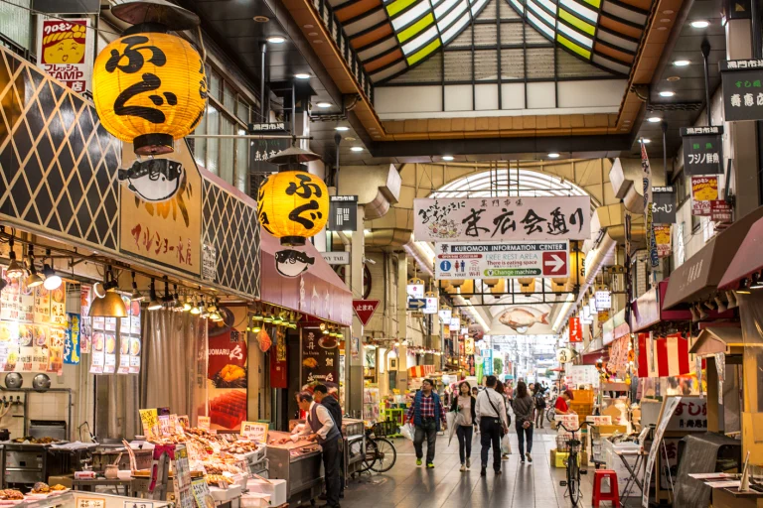
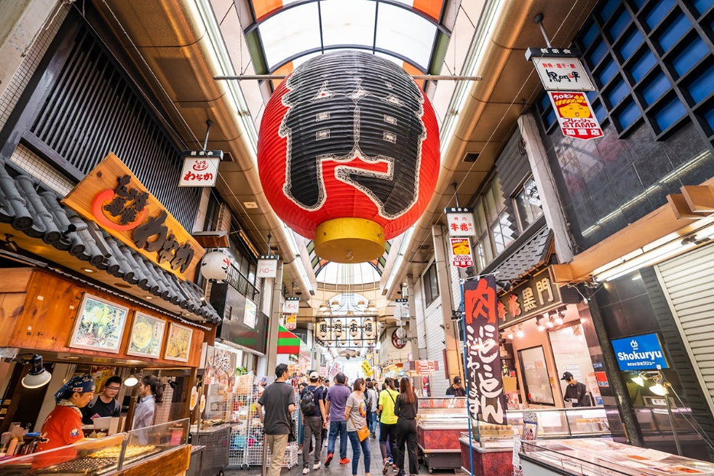
สมญานามว่าเป็น "ครัวแห่งโอซาก้า"
จากนั้นนำท่านช้อปปิ้ง ย่านโดทงโบริ (Dotonbori) ย่านการค้ายอดนิยมที่ตั้งอยู่ใจกลางเมืองโอซาก้า ซึ่งมีนักท่องเที่ยวแวะเวียนมาเยี่ยมชมกันหนาแน่นตลอดทั้งวัน เพราะมีแหล่งท่องเที่ยวน่าสนใจมากมาย ไม่ว่าจะเป็นร้านอาหาร ร้านค้า พิพิธภัณฑ์ ฯลฯ และที่นี่ยังเป็นแหล่งถ่ายรูปสำคัญของนักท่องเที่ยวที่มาโอซาก้าอีกด้วย เพราะมีป้ายโฆษณา และป้ายห้างร้านต่างๆ ซึ่งมีเอกลักษณ์เป็นของตัวเอง
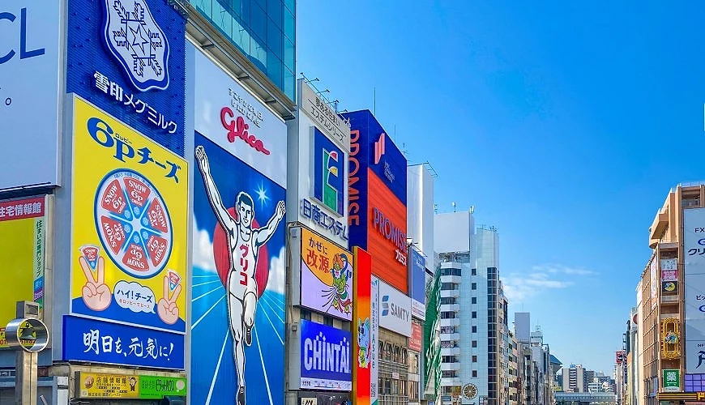
จากนั้นนำท่านอิสระช้อปปิ้ง ย่านชินไซบาชิ(Shinsaibashi) แหล่งช้อปปิ้งขึ้นชื่อของโอซาก้าซึ่งเป็นที่ตั้งของร้านค้าทุกประเภทไม่ว่าจะเป็นแฟชั่นมอลล์อย่าง Etoile Shinsaibashi และ Shinsaibashi Parco ร้านค้าแบรนด์สุดหรูตั้งแต่แบรนด์แฟชั่นมาไว-ไปไวอย่าง Uniqlo และ GAP ไปจนถึง Cartier และ Bulgari ร้านจำหน่ายนาฬิกาสุดหรูอย่าง Rolex และ Franck Muller และร้านค้าแบรนด์กีฬาอย่าง Adidas ให้ท่านได้จับจ่ายใช้สอย สินค้ามากมาย บนถนนคนเดิน ชินไซบาชิ ที่มีทั้งร้านเครื่องสำอาง สินค้ามือสอง แบรนด์เนม ขนม ของฝาก ของที่ระลึกมากมาย
เย็น อิสระรับประทานอาหารเย็นตามอัธยาศัย
พักที่ Hotel Namba Osaka หรือเทียบเท่าระดับ 4 ดาว
**โรงแรมที่นําเสนอเป็นการนําเสนอเบื้องต้นเท่านั้น ชื่อโรงแรมที่พักทางบริษัทจะทําการแจ้ง 3-7 วันก่อนการ เดินทาง เนื่องจากโรงแรมมีจํานวนจํากัด หากเต็มทางบริษัทขอสงวนสิทธิ์ไปนอนเมืองใกล้เคียงแทน**)

Day 6 โอซาก้า - สนามบินคันไซ – สนามบินสุวรรณภูมิ กรุงเทพฯ
เช้า รับประทานอาหารเช้า ณ โรงแรม
ได้เวลาอันสมควร นำท่านเดินทางสู่ สนามบินคันไซ(โอซาก้า) เพื่อตรวจเช็คเอกสารการเดินทางและสัมภาระเตรียมตัวเดินทางกลับ
11.45 น. ออกเดินทางจากเมืองโอซาก้า กลับกรุงเทพฯ โดยสายการบินไทยแอร์เวย์ (TG) เที่ยวบินที่ TG623 (11.45-
15.35) ใช้ระยะเวลาในการเดินทางประมาณ 6.45 ชั่วโมง บริการอาหารและเครื่องดื่มบนเครื่อง
15.35 น. เดินทางถึง สนามบินสุวรรณภูมิ โดยสวัสดิภาพ

กำหนดการเดินทาง | ราคา
กำหนดการเดินทาง | ผู้ใหญ่  (พัก 2-3 ท่าน)  (ไม่มีราคาเด็ก) | ผู้ใหญ่  (พักเดี่ยว 1 ท่าน) | ทารก  (ไม่เกิน 2 ปี)
25 – 30 กรกฎาคม 2569 | 82,900 | 97,900 | 15,000
17 – 22 สิงหาคม 2569 | 79,900 | 95,900 | 15,000
10 – 15 กันยายน 2569 | 76,900 | 91,900 | 15,000
24 – 29 กันยายน 2569 | 76,900 | 91,900 | 15,000
14 – 19 ตุลาคม 2569 | 79,900 | 94,900 | 15,000
29 ตุลาคม – 03 พฤศจิกายน 2569 | 79,900 | 94,900 | 15,000
11 – 16 พฤศจิกายน 2569 | 79,900 | 94,900 | 15,000
25 – 30 พฤศจิกายน 2569 | 79,900 | 91,900 | 15,000
09 – 14 ธันวาคม 2569 | 82,900 | 97,900 | 15,000
18 – 22 ธันวาคม 2569 | 80,900 | 95,900 | 15,000

อัตราค่าบริการสําหรับเด็กอายุไม่เกิน 2 ปี ณ วันเดินทางกลับ (Infant) ท่านละ 15,000 บาท
โปรแกรมอาจจะมีการปรับเปลี่ยนตามความเหมาะสมของสภาพอากาศ และฤดูกาล
อัตรานี้ไม่รวม ค่าทิปคนขับรถ และไกด์ท้องถิ่นตามธรรมเนียม (ชำระทุกท่านยกเว้น ทารกอายุไม่เกิน 2 ปี)
ขอเก็บค่าทิปคนขับรถและไกด์ท้องถิ่น ณ สนามบินวันเช็คอิน ท่านละ 1,500 บาท ต่อท่าน/ทริป
ส่วนค่าทิปหัวหน้าทัวร์ที่ดูแลจากเมืองไทย ขึ้นอยู่กับความพึงพอใจของท่าน

โปรดอ่านเงื่อนไขแทบท้ายอย่างละเอียด
- เพื่อประโยชน์สูงสุดของลูกค้าทุกท่าน หากชำระเงินแล้ว
ทางบริษัทฯ จะถือว่าท่านยอมรับเงื่อนไขแล้วละไม่สามารถเปลี่ยนแปลงเงื่อนไขได้
รายการทัวร์สามารถสลับ ปรับเปลี่ยนหรืองดไปบางรายการได้ตามความเหมาะสม โดยไม่ต้องแจ้งให้ทราบล่วงหน้า อันเนื่องมาจากสภาพอากาศ เหตุการณ์ทางธรรมชาติ เหตุการณ์เมือง สภาพการจราจร สายการบิน หรือ เหตุสุดพิสัยต่างๆ ทั้งนี้จำคำนึงถึงความปลอดภัย ความเป็นไปได้ และผลประโยชน์ของผู้เดินทางเป็นสำคัญ ทางผู้เดินทางจะไม่ฟ้องร้องใดๆ อันเนื่องมาจากได้รับทราบเงื่อนไขก่อนเดินทางแล้ว
บริษัทฯ ขอสงวนสิทธิ์เริ่มและจบการให้บริการที่ สนามบินต้นทางขาไปเท่านั้น
- กรณีผู้เดินทางมาจากต่างจังหวัด หรือต่างประเทศ และจะทำการสำรองตั๋วเครื่องบินหรือยานพาหนะอื่นๆ เพื่อใช้ในการเดินทางไปและกลับ ณ สนามบิน ทางบริษัท จะไม่รับผิดชอบค่าใช้จ่ายเนื่องมาจากเป็นค่าใช้จ่ายที่นอกเหนือโปรแกรมทัวร์
- เนื่องจากห้องพักของโรงแรมในประเทศจีนนั้น มีห้องพักประเภท DOUBLE BED (DBL) ค่อนข้าง
จำกัด หากลูกค้ามีความประสงค์จะพักห้องพักประเภทนี้ กรุณาแจ้งเจ้าหน้าที่ล่วงหน้าก่อนทำการจองเท่านั้น
- บริษัท จะยึดประเภทห้องพักตามใบจองจากบริษัทเอเจนซี่ที่ท่านทำการจองทัวร์มาเท่านั้น หากมีการปรับเปลี่ยนห้องพักในระยะเวลาใกล้วันเดินทาง บริษัท ขอสงวนสิทธิ์ เปลี่ยนแปลงประเภทห้องพัก หรือเรียกเก็บค่าใช้จ่ายเพิ่มเติม
- โรงแรมที่ระบุในรายการทัวร์เป็นเพียงโรงแรมที่นำเสนอเบื้องต้นเท่านั้น ซึ่งอาจมีการเปลี่ยนแปลง แต่โรงแรมที่เข้าพักจะเป็นโรงแรมระดับเดียวกันเท่านั้น (โรงแรมมาตราฐานประเทศจีน)
- กรณีเปลี่ยนแปลงการเดินทางจะต้องทำการออกตั๋วรถไฟความเร็วสูงใหม่เท่านั้น ไม่สามารถเปลี่ยนแปลงผู้เดินทางได้
อัตราค่าบริการนี้รวม
- ค่าตั๋วเครื่องบินโดยสารชั้นประหยัด ไป-กลับ พร้อมคณะรวมค่าภาษีสนามบิน และค่าธรรมเนียมเชื้อเพลิง
ยกเว้น !! หากมีการประกาศปรับขึ้นจากทางสายการบินจะมีการเรียกเก็บเพิ่มเติมจากท่านภายหลัง และเนื่องจากเป็นตั๋วกรุ๊ปไม่สามารถ อัพเกรดที่นั่งได้และไม่สามารถเลื่อนวันเดินทางได้ ท่านต้องไป-กลับพร้อมกรุ๊ปเท่านั้น ทั้งนี้เป็นไปตามเงื่อนไขของสายการบิน
- น้ำหนักกระเป๋าโหลดใต้ท้องเครื่อง 23 กิโลกรัม/ท่าน กระเป๋าถือขึ้นเครื่อง 1 ใบ ไม่เกินท่านละ 7 กิโลกรัม เป็นไปตามสายการบินกำหนด
- ค่ารถโค้ชปรับอากาศนำเที่ยวและรับส่งตามรายการที่ระบุไว้ในโปรแกรมทัวร์
- น้ำดื่มวันละ 1 ขวด
- ค่าธรรมเนียมเข้าชมสถานที่ตามรายการที่ระบุไว้ในโปรแกรมทัวร์
- ค่าอาหารตามรายการที่ระบุไว้ในโปรแกรมทัวร์
- ค่าเบี้ยประกันการเดินทางท่องเที่ยวระหว่างการเดินทาง วงเงินประกันท่านละ 1,000,000 บาท
ค่าประกันอุบัติเหตุและค่ารักษาพยาบาล คุ้มครองเฉพาะกรณีที่ได้รับ อุบัติเหตุระหว่างการเดินทาง ไม่คุ้มครองถึงการสูญเสียทรัพย์สินส่วนตัวและไม่คุ้มครองโรคประจำตัวของผู้เดินทาง
- ค่าที่พักตามที่ระบุในรายการหรือเทียบเท่าระดับเดียวกัน (พักห้องละ 2-3 ท่าน)
- ค่าภาษีมูลค่าเพิ่ม 7% (เฉพาะค่าบริการ)
- หัก ณ ที่จ่าย 3% (เฉพาะค่าบริการ)

- กรณีต้องการพัก 3 ท่าน ห้องขนาด TRP
การเสริมเตียงจะเป็น Sofa Bed หรือ ที่นอนลูกฟูก ตามมามาตรฐานของโรงแรมนั้นๆ ไม่สามารถรีเควสได้ หากท่านไม่ประสงค์พักตามที่โรงแรมจัดให้ ถ้าต้องการชำระค่าบริการเพิ่มเติม เป็นห้องพักเดี่ยว และในกรณีโรงแรมนั้นๆ อยู่ในตัวเมือง แหล่งช้อปปิ้ง ห้องอาจจะมีขนาดเล็ก จึงไม่สามารถเสริมเตียงได้ ทางบริษัทอาจมีการจัดห้องให้ตามความเหมาะสม

- กรณีต้องการพัก 2 ท่าน
หากประเภทห้องที่ท่านรีเควสมาเต็ม อาทิเช่น รีเควสห้องพักเป็น TWIN หรือ DOUBLE ทางบริษัทขอสงวนสิทธิ์ในการปรับประเภทห้องพัก เป็นตามที่โรงแรมมีอยู่ โดยไม่ต้องแจ้งให้ทราบล่วงหน้า
อัตราค่าบริการนี้ไม่รวม
- ค่าใช้จ่ายส่วนตัวของผู้เดินทาง
- ค่าโทรศัพท์,ค่าซักรีด,มินิบาร์ภายในห้องพัก,ทีวีช่องพิเศษ และค่ายานพาหนะ ฯลฯ ที่ไม่ได้ระบุในรายการทัวร์
- ค่าทำหนังสือเดินทาง
- ค่าวีซ่าและค่าดำเนินการยื่นขอวีซ่า
- ค่าน้ำหนักกระเป๋า ที่เกินกว่าสายการบินกำหนด หรือ สัมภาระใหญ่กว่ามาตรฐาน
- ค่าใช้จ่ายซึ่งอยู่เหนือการควบคุมของบริษัทฯ
การนัดหมายหยุดงาน ความล่าช้าของสายการบิน การประท้วง การจลาจล อุบัติภัยทางธรรมชาติ
การถูกปฏิเสธไม่ให้เข้าออกเมืองเนื่องจากเจ้าหน้าที่ตรวจคนเข้าเมืองและเจ้าหน้าที่กรมแรงงานทั้งในและต่างประเทศ
- ค่าภาษีน้ำมัน ที่ทางสายการบินเรียกเก็บเพิ่ม ภายหลังที่บริษัทฯได้ออกขายโปรแกรมทัวร์ไปแล้ว
- ค่าอาหารสำหรับท่านที่ทานเจ มังสวิรัติ หรืออาหารสำหรับมุสลิม
- ค่าวีซ่าเดี่ยวและวีซ่ากรุ๊ปเข้าประเทศญี่ปุ่น ** ในกรณีรัฐบาลญี่ปุ่นประกาศยกเลิกฟรีวีซ่า ไม่ว่าด้วยสาเหตุใดๆทั้งสิ้น ผู้เดินทางจะต้องเสียค่าใช้จ่ายในการทำวีซ่าด้วยตนเอง**
- ค่าทิปไกด์ คนขับรถ และ ไกด์ท้องถิ่น 1,500 บาท/ท่าน/ทริป (บังคับตามระเบียบธรรมเนียมของประเทศ)หัวหน้าทัวร์ไทยท่านสามารถให้ค่าทิปได้ตามความพึงพอใจของท่าน

เงื่อนไขการให้บริการ
- การสำรองที่นั่ง/การชำระมัดจำและชำระส่วนที่เหลือ
สำรองที่นั่งกรุณา ชำระเงินมัดจำท่านละ 30,000 บาท ภายใน 2-3 วันเพื่อสำรองสิทธิ์ในการเดินทางมิเช่นนั้น บริษัทฯจะถือว่าท่านยกเลิกการเดินทางโดยอัตโนมัติท่านจะโดนยึดมัดจำโดยที่ท่านจะไม่สามารถเรียกร้องใดๆคืนได้ อันเนื่องมาจากบริษัทฯจำเป็นที่จะต้องสำรองค่าใช้จ่ายในส่วนของที่พักและตั๋วเครื่องบินไปก่อนหน้านั้นแล้ว หากท่านสำรองที่นั่งน้อยกว่า 30 วัน ทางบริษัทจะเรียกเก็บยอดเต็มจำนวนทันที หลังจากทำการจองแล้วกรุณาเตรียมเอกสารสำหรับการเดินทางให้พร้อม เช่น หน้าพาสปอร์ตเพื่อออกตั๋วหรือคำขอพิเศษเพิ่มเติมต่างๆ ให้แก่พนักงานขาย และหากท่านชำระเงินเข้ามาไม่ว่าจะบางส่วนหรือทั้งหมด บริษัทฯจะถือว่าท่านยอมรับเงื่อนไขที่ระบุไว้ทั้งหมดนี้แล้ว
จำนวนคนในการออกเดินทาง
- ทางบริษัทขอสงวนสิทธิ์ในการเรียกเก็บเงินเพิ่ม ยกเลิกหรือเลื่อนการเดินทางหากมี ผู้เดินทางน้อยกว่า 10 ท่าน ซึ่งทำให้กรุ๊ปไม่สามารถออกเดินทางได้ โดยบริษัทฯจะแจ้งท่านล่วงหน้าอย่างน้อย 15 วันก่อนออกเดินทาง และหากไม่สามารถออกเดินทางได้ ทางบริษัทฯ ยินดีที่จะคืนเงินทั้งหมดให้ท่านหรือจัดหาทัวร์อื่นให้ท่านหากท่านต้องการ
การรับการถูกดูแลเป็นพิเศษ
- กรณีผู้เดินทางต้องการความช่วยเหลือเป็นพิเศษ อาทิเช่น การใช้วีลแชร์ กรุณาแจ้งบริษัทฯ อย่างน้อย 7 วันก่อนการเดินทาง มิฉะนั้นบริษัทฯ จะไม่สามารถจัดการล่วงหน้าได้ เนื่องจากการขอวีลแชร์ในสนามบินนั้น ต้องมีขั้นตอนในการขอล่วงหน้า และบางสายการบินการมีการเรียกเก็บค่าใช้จ่ายทั้งทางสนามบินในไทยและในต่างประเทศ ซึ่งผู้เดินทางสามารถสอบถามกับเจ้าหน้าที่ได้โดยตรงก่อนทำการจอง และหากในคณะของท่านมีผู้ต้องการดูแลพิเศษ เช่น ผู้ที่นั่งรถเข็น (Wheelchair),เด็ก,ผู้สูงอายุและผู้ที่มีโรคประจำตัวหรือไม่สะดวกในการเดินทางท่องเที่ยวในระยะเวลาเกินกว่า 4-5 ชั่วโมงติดต่อกัน ท่านและครอบครัวต้องให้การดูแลสมาชิกภายในครอบครัวของท่านเอง เนื่องจากการเดินทางเป็นหมู่คณะ หัวหน้าทัวร์มีความจำเป็นต้องดูแลคณะทัวร์ทั้งหมด

การถูกปฏิเสธการเข้าหรือออกประเทศ
- ในกรณีที่กองการตรวจคนเข้าเมืองปฏิเสธมิให้ท่านเดินทางเข้าออกประเทศ ไม่ว่าจะเป็นประเทศไทยหรือต่างประเทศก็ตาม บริษัทฯ ขอสงวนสิทธิ์ในการไม่คืนค่าทัวร์ไม่ว่าจะกรณีใดๆก็ตาม ซึ่งการตรวจคนเข้าเมืองนั้นเป็นสิทธิ์ของเจ้าหน้าที่ของรัฐของประเทศนั้นๆ และขอแจ้งให้ผู้เดินทางทราบว่าทางบริษัทและมัคคุเทศก์หรือหัวหน้าทัวร์ ไม่มีสิทธิ์ที่จะช่วยเหลือใดๆทั้งสิ้น เพราะอำนาจการตัดสินใจเป็นของเจ้าหน้าที่ทางกองการตรวจคนเข้าเมืองโดยเด็ดขาด อนึ่ง ทสงบริษัทฯ มีจุดประสงค์ที่จะทำธุรกิจเพื่อการท่องเที่ยวเท่านั้น ไม่สนับสนุนให้ลูกค้าเดินทางเข้า-ออกประเทศอย่างผิดกฎหมาย และ หนังสือเดินทางจะต้องมีอายุเหลือไม่น้อยกว่า 6 เดือนและมีหน้าแสตมป์ไม่น้อยกว่า 5 หน้ากระดาษ
- การงดเว้นการร่วมทริปบางรายการ
- หากผู้เดินทางงดเว้นการร่วมทริปบางสถานที่ในรายการ พร้อมคณะผู้เดินทางอื่นท่านจะไม่สามารถ เรียกร้องค่าบริการใดๆ ได้ทั้งสิ้น บริษัทฯจะถือว่าท่านประสงค์ที่จะสละสิทธิ์และไม่ร่วมเดินทางพร้อมคณะ

เงื่อนไขการยกเลิกการจอง
- ยกเลิกก่อนการเดินทาง 45 วัน คืนเงินค่าทัวร์ 100% (ในกรณีวันเดินทางตรงกับเทศกาล หรือหยุดยาว เช่น สงกรานต์ / ปีใหม่ เป็น 60 วัน) หรือ หักค่าใช้จ่ายที่เกิดขึ้นจริง (ถ้ามี)
- ยกเลิกก่อนการเดินทาง 30 วัน ยึดมัดจำ 100% หรือ หักค่าใช้จ่ายที่เกิดขึ้นจริง เช่น ค่ามัดจำตั๋วเครื่องบิน, ค่ามัดจำโรงแรม, ค่าวีซ่า (ถ้ามี)
- ยกเลิกก่อนการเดินทาง 25 วัน ขอสงวนสิทธิ์ในการคืนเงินค่าทัวร์ทั้งหมดทุกกรณี
***กรณีที่เดินทางช่วงวันหยุดนักขัตฤกษ์ วันหยุดยาวอื่นๆ กรุ๊ปเหมาส่วนตัว และกรุ๊ปที่แจ้งปิดไปแล้ว***
ทางบริษัทขอสงวนสิทธิ์ในการคืนเงินมัดจำ และ/หรือ ค่าทัวร์ทั้งหมด ไม่ว่ากรณีใดๆ ทั้งสิ้น
- หากมีการยกเลิกการเดินทางโดยไม่ใช่ความผิดของบริษัททัวร์ ทางบริษัทขอสงวนสิทธิ์ไม่รับผิดชอบ และคืนค่าทัวร์ส่วนใดส่วนหนึ่งให้ท่านได้ไม่ว่ากรณีใดๆ ทั้งสิ้น เช่น สถานทูตปฏิเสธวีซ่า ด่านตรวจคนเข้าเมือง เอกสารปลอม นโยบายห้ามเข้าออกประเทศ ฯลฯ
- กรณียื่นวีซ่าแล้วไม่ได้รับการอนุมัติจากทางสถานทูต (วีซ่าไม่ผ่าน) และท่านได้ชำระค่าทัวร์ทั้งหมกดหรือค่ามัดจำมาแล้ว ทางบริษัทขอสงวนสิทธิ์ในการหักค่าบริการ ค่ายื่นวีซ่า และค่าใช้จ่ายที่เกิดขึ้นจริง อาทิ เช่น กรณีออกตั๋วเครื่องบินแล้ว หรือได้ชำระค่าบริการในส่วนของทางต่างประเทศ เช่น โรงแรม ตั๋วรถไฟ เป็นต้น
- กรณีต้องการเปลี่ยนแปลงพีเรียดวันเดินทาง (เลื่อนวันเดินทาง) ทางบริษัทขอสงวนสิทธิ์ในการหักค่าใช้จ่ายการดำเนินการต่างๆ ที่เกิดขึ้นจริงสำหรับการดำเนินการจองครั้งแรก ตามจำนวนครั้งที่เปลี่ยนแปลง ไม่ว่ากรณีใดๆ ทั้งสิ้น
- กรณีตัดกรุ๊ปเหมาพีเรียดวันเดินทางตามหน้าร้านและชำระเงินมาแล้ว ไม่สามารถยกเลิกทุกกรณี แต่ท่านสามารถเลื่อนการเดินทางได้ ต้องแจ้งให้ทางบริษัททราบล่วงหน้าไม่น้อยกว่า 30 วัน ก่อนเดินทาง โดยเงื่อนไขเป็นไปตามที่บริษัทกำหนด

การออกตั๋วโดยสารภายในประเทศ
- หากท่านมีความจำเป็นจะต้องซื้อตั๋วเครื่องบินภายในประเทศ เพื่อบินไปและกลับจากกรุงเทพฯ กรุณาสอบถามเที่ยวบินเพื่อยืนยันกับเจ้าหน้าที่ก่อนการจอง และ ขอแนะนำให้ท่านซื้อตั๋วเครื่องบินแบบสามารถเลื่อนวันและเวลาเดินทางได้ อันเนื่องมาจากหากเกิดความผิดพลาดจากทางสายการบิน การล่าช้าของสายการบิน การยุบเที่ยวบินรวมกันตารางการเดินทางมีการเปลี่ยนแปลง ซึ่งสายการบินพิจารณาสถานการณ์แล้วพบว่าอยู่เหนือการควบคุมของทางสายการบิน หรือจะเป็นเหตุผลเชิงพาณิชย์ หรือเป็นเหตุผลด้านความปลอดภัย ดังนั้น เหตุผลเหล่านี้ อยู่เหนือการควบคุมของบริษัทฯ บริษัทฯขอสงวนสิทธิ์ที่จะไม่รับผิดชอบและไม่คืนค่าใช้จ่ายใดๆ ทั้งสิ้น อนึ่ง บริษัทฯ จะยืนยันกรุ๊ปออกเดินทางประมาณ 7 วันก่อนเดินทาง หากไม่มั่นใจกรุณาสอบถามพนักงานขายโดยตรง
หากกรุ๊ปคอนเฟิร์มแล้วไม่สามารถเลื่อนการเดินทางได้
- หากกรุ๊ปคอนเฟิร์มเดินทางแล้วนั้น ท่านจะไม่สามารถเลื่อนการเดินทางได้ ไม่ว่าจะเป็นเหตุผลใดๆ ต่อท่านก็ตาม อันเนื่องมาจากการคอนเฟิร์มของกรุ๊ปนั้นประกอบจากตัวเลขการจองการเดินทางของท่าน หากท่านถอนตัวออก ทำให้กรุ๊ปมีค่าใช้จ่ายเพิ่มเติมขึ้น หรืออาจทำให้กรุ๊ปไม่สามารถออกเดินทางได้ดังนั้น ทางบริษัทฯขอสงวนสิทธิ์มิอนุญาตให้เลื่อนวันเดินทางใดๆ ได้ทั้งสินและเก็บค่าใช้จ่ายทั้งหมดตามจำนวนเงินของราคาทัวร์
- การชำระเงินหมายถึงการยืนยันจำนวนผู้เดินทาง ไม่สามารถปรับเปลี่ยนได้
- การชำระเงินเข้ามานั้น หมายถึงท่านที่ยอมรับข้อเสนอและยืนยันจำนวนตามที่ท่านได้จองเข้ามา หากท่านชำระเงินเข้ามาแล้วจะไม่สามารถเปลี่ยนเปลี่ยนจำนวนของผู้เดินทางได้และหากมีความจำเป็นจะต้องเปลี่ยนแปลงท่านจะยินยอมให้ทางบริษัทฯ คิดค่าใช้จ่ายที่ทางทัวร์เสียหาย รวมถึงค่าเสียเวลาในการขาย อย่างน้อยที่สุดเท่าจำนวนเงินมัดจำ ทั้งนี้ทั้งนั้นให้เป็นไปตามเงื่อนไขของบริษัท
- บริษัทฯจะไม่รับผิดชอบใดๆ ทั้งสิ้น หากเกิดกรณีความล่าช้าของสายการบิน,การยกเลิกเที่ยวบิน, การประท้วง,การนัดหยุดงาน,การก่อการจลาจล,อุบัติภัยทางธรรมชาติ,การนำสิ่งของผิดกฎหมาย ซึ่งอยู่นอกเหนือความรับผิดชอบของบริษัทฯ และบริษัทฯ จะไม่รับผิดชอบใดๆ ทั้งสิ้น หากเกิดสิ่งของสูญหาย อันเนื่องเกิดจากความประมาทของท่าน,เกิดจากการโจรกรรมและอุบัติเหตุจากความประมาทของนักท่องเที่ยวเอง
- ข้อความสำคัญ! พาสปอร์ตต้องมีอายุการใช้งาน ไม่ต่ำกว่า 6 เดือน นับจากวันที่เดินทางกลับเข้าประเทศไทย และมีหน้าว่างสำหรับลงตราประทับวีซ่า และประทับตราเข้า-ออกประเทศ อย่างน้อย 2 หน้าเต็ม
